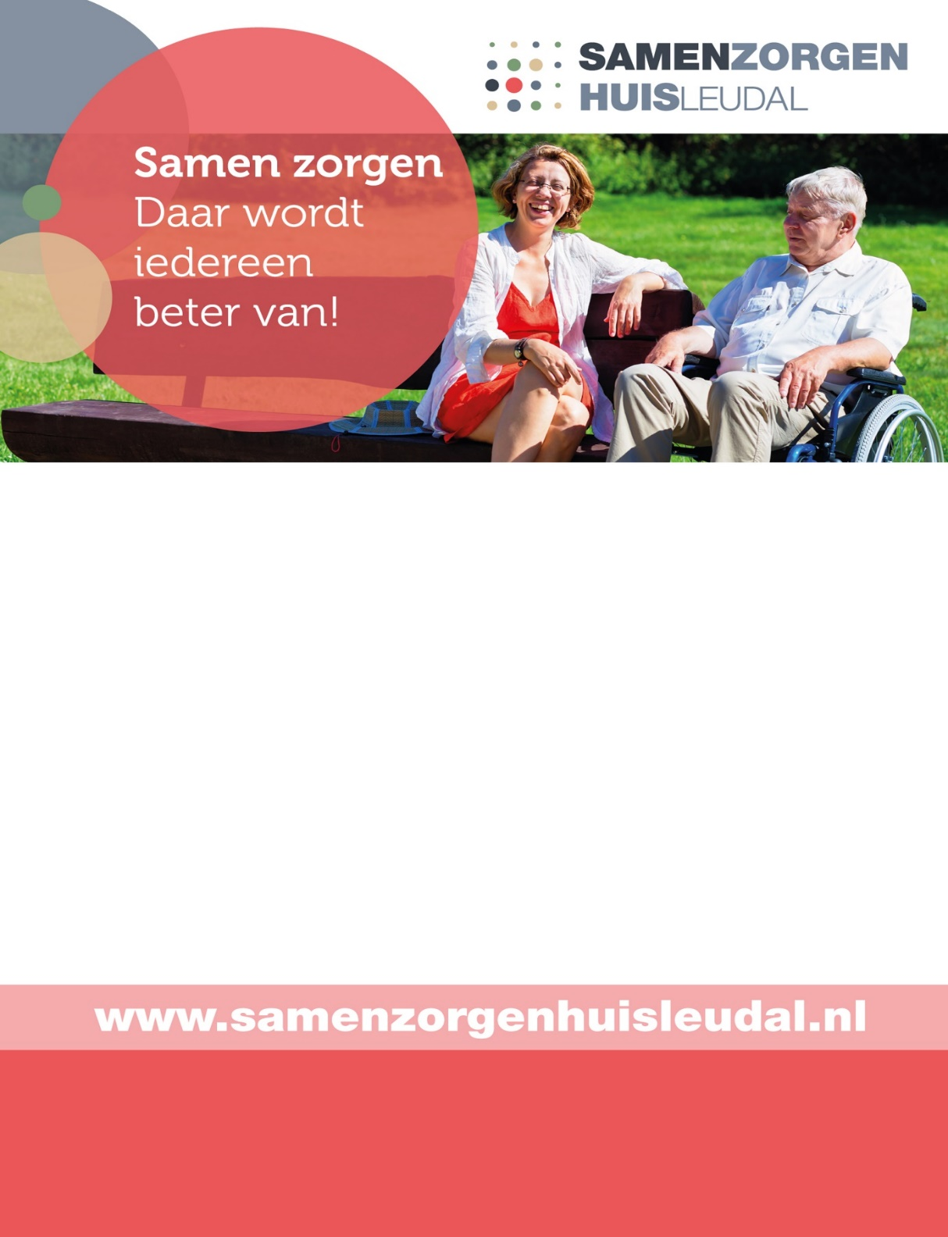

**Privacyreglement voor de gastbewoner**

**Privacyreglement voor de gastbewoners van het Samen Zorgen Huis Leudal (SZHL)**

**Algemene Verordening Gegevensbescherming (AVG)**

De vertrouwelijke omgang met (medische)gegevens en de bescherming van persoonsgegevens is erg belangrijk. Je moet immers met een gerust hart informatie kunnen toevertrouwen aan je hulpverlener of verzorger. De wet heeft hiervoor strenge eisen opgesteld. Het recht op privacybescherming kent als juridische basis twee principes, namelijk de plicht tot geheimhouding voor de hulp-/zorgverlener en het zelfbeschikkingsrecht van u als het gaat om de bescherming van uw persoonsgegevens.

De geheimhoudingsplicht van de hulpverlener, ook wel beroepsgeheim genoemd, kent de zwijgplicht en een verschoningsrecht.   
Zwijgplicht betekent dat verstrekking van informatie door de hulp-/zorgverlener aan anderen dan de gastbewoner (u) in beginsel niet mogelijk is. Het verschoningsrecht is dat je als hulp-/zorgverlener een beroep kunt doen op de geheimhouding bij gerechtelijke procedures.

De geheimhoudingsplicht vervalt, als de wet hen verplicht informatie te verstrekken of wanneer de veiligheid van anderen in gevaar komt.

Het zelfbeschikkingsrecht, ook wel het recht op privacy genoemd, betekent dat u zelf degene bent die bepaalt welke personen gemachtigd zijn gegevens over u te weten en te verwerken.

**Recht op bescherming van persoonlijke gegevens**

Om een goede behandeling en begeleiding mogelijk te maken, leggen wij de persoonlijke gegevens van u vast. U heeft op grond van de Wet Bescherming Persoonsgegevens (en AVG) recht op bescherming van die gegevens.

Daarin is onder meer geregeld:

* Wie toegang heeft tot uw gegevens
* Hoe lang uw gegevens worden bewaard
* Aan wie uw gegevens worden verstrekt
* Hoe de gegevens worden beveiligd

Verder is in dit reglement geregeld dat:

* Wij niet meer gegevens over u opnemen dan strikt noodzakelijk;
* Wij zorgvuldig en vertrouwelijk met uw gegevens omgaan;
* Alleen degenen die betrokken zijn bij uw behandeling, op de hoogte zijn van uw situatie;
* Wij zonder uw toestemming geen informatie geven aan anderen;
* U ons kunt verzoeken uw gegevens in te zien, te verbeteren, aan te vullen of te verwijderen;
* U kunt vragen uw dossier te vernietigen wanneer uw behandeling is geëindigd.

**Toegang tot uw gegevens**

**Toestemming**

Toestemming moet in vrijheid worden gegeven. Het wel of niet toestemming geven door u om bepaalde informatie op te vragen of te delen, mag in principe niet van invloed zijn op de hulp die u krijgt. Het is aan de hulpverlener om u goed uit te leggen wat het belang is van het opvragen of delen van informatie. Het moet u ook duidelijk zijn waarvoor u precies toestemming geeft.

U hoeft niet meteen te beslissen, u mag hiervoor de tijd nemen. U heeft altijd het recht de toestemming weer in te trekken.

Toestemming hoeft niet per se schriftelijk te worden gegeven, mondelinge toestemming geldt ook. De hulpverlener maakt hiervan dan een aantekening in uw dossier.

Als u niet zelf over zaken kan beslissen, kunt u zich laten vertegenwoordigen door iemand anders. Deze aangewezen persoon wordt beschouwd als uw (wettelijke) vertegenwoordiger.

Let op: Door een verblijfsovereenkomst met het SZHL te ondertekenen geeft u wel meteen toestemming om gebruik te maken van de meest basale informatie die noodzakelijk is om in het SZHL opgenomen te worden zoals uw naam, adres, woonplaats, telefoonnummer, geboortedatum, reden voor opname en de naam van uw verzekeraar.

**Dossier**

Uw gegevens worden door al uw behandelaars in het SZHL vastgelegd in één centraal (digitaal) dossier. Het dossier bevat de afspraken die met u zijn gemaakt over de begeleiding en behandeling die u binnen het SZHL krijgt.

Het dossier bevat een apart medisch gedeelte en een zorggedeelte.   
In het medische gedeelte staan aantekeningen over uw gezondheidstoestand en gegevens over de uitgevoerde onderzoeken en (be)handelingen. Ook gegevens, voor zover die noodzakelijk zijn voor een goede begeleiding tijdens uw verblijf in het SZHL, die met uw toestemming zijn opgevraagd bij uw huisarts of een medisch specialist in een ziekenhuis worden hierin vastgelegd.

In het zorggedeelte staat alleen medische informatie die noodzakelijk is voor een goede begeleiding zoals ziekten waarbij een apart dieet noodzakelijk is, of waarbij extra alertheid op bepaalde (lichamelijke) signalen nodig is. De coördinator of vrijwilliger rapporteert hierin ook eventuele bijzonderheden van de dag.

Alle professionals, coördinators en vrijwilligers, hebben (slechts) toegang tot de gegevens die noodzakelijk zijn voor het uitvoeren van hun taak. Alle medewerkers hebben een eigen beroepscode, beroepsgeheim of een contractueel vastgelegde geheimhoudingsplicht.

**Kwaliteitsverbetering**

Uw gegevens worden mogelijk gebruikt in het kader van kwaliteitsverbetering. Kwaliteit moet consequent worden gemeten, het is een wettelijk verplichting voor alle instellingen in de zorgsector om te voldoen aan de Kwaliteitswet Zorginstellingen.. Waar mogelijk worden de gegevens anoniem gemaakt.

**(Financiële) administratie**

Een beperkt aantal gegevens uit uw dossier wordt gebruikt voor de financiële administratie en voor het regelen van bijvoorbeeld inzet vrijwilligers en/of professionals.

**Wetenschappelijk onderzoek en statistiek**

Uw toestemming is nodig als uw gegevens worden gebruikt voor wetenschappelijk onderzoek of statistiek.

Uw toestemming is niet nodig als gegevens worden gebruikt die niet tot uw persoon herleidbaar zijn.

**Verstrekken van gegevens**

**Behandeling**

Voor zover dat belangrijk is voor uw behandeling of verzorging in het SZHL, worden gegevens verstrekt aan/ gedeeld met andere, directe hulpverleners, tenzij u daar uitdrukkelijk bezwaar tegen maakt. Bijvoorbeeld tegen uw fysiotherapeut zeggen dat u gisteren bent gevallen. Of dat de verpleegkundige even overlegt met uw huisarts over uw gezondheidstoestand. Of dat een vrijwilliger zijn/ haar zorgen over u deelt met een verpleegkundige of de coördinator.

**Familieleden**

Gegevens worden enkel verstrekt aan uw familieleden als u daar toestemming voor geeft. Als familieleden of vrienden aanwezig zijn tijdens gesprekken met behandelaars, gaan we er automatisch van uit dat zij de informatie die u ontvangt mogen horen, tenzij u anders aangeeft.

**Overheden**

Gegevens uit uw dossier worden aan anderen verstrekt als dat wettelijk is voorgeschreven. Bijvoorbeeld: de behandelend arts moet een infectieziekte melden aan de directeur van de GGD.

**Beveiliging van uw gegevens**

Het SZHL draagt er zorg voor dat uw dossier veilig wordt bewaard, dat de gegevens niet verloren raken en niet in onbevoegde handen komen. De computers staan in een afgesloten ruimte en kunnen slechts ontgrendeld worden via een wachtwoord. Er mogen geen usb sticks of papieren kopieën met privacygevoelige informatie mee naar huis genomen worden. Medewerkers worden geacht enkel die gegevens van u in te zien, die noodzakelijk zijn voor uw behandeling/ zorg.

**Bewaartermijn**

Uw dossier wordt afgesloten zodra u het SZHL verlaat, tenzij anders in overleg met u wordt afgesproken. Gegevens die nodig zijn voor onze boekhouding/ financiële verslaglegging worden maximaal 5 jaar bewaard. Uw gegevens zoals die in uw medisch dossier zijn opgeslagen worden door uw behandelaar, (huis)arts en/of specialist, in principe niet langer bewaard dan wettelijk voorgeschreven is. De algemene bewaartermijn van medische gegevens is vijftien jaar maar de termijn kan ook langer zijn. Als een beroep wordt gedaan op het vernietigingsrecht (zie hieronder) kan de bewaartermijn korter zijn.

Alle andere gegevens worden niet langer bewaard dan strikt noodzakelijk.

**Recht op inzage en afschrift**

U heeft er recht op uw gegevens in te zien en u kunt om een afschrift van uw gegevens verzoeken. Het SZHL zal binnen vier weken voldoen aan dit verzoek, tenzij dit in strijd is met het privacybelang van een ander. In dat geval krijgt u binnen 4 weken een gemotiveerde afwijzing. Inzage in uw gegevens en/of een afschrift hiervan is gratis.

**Recht op aanvulling, correctie en afscherming**

Als uw persoonsgegevens feitelijk onjuist zijn of het doel waarvoor uw gegevens zijn verzameld niet ter zake doet, kunt u de coördinator vragen dit binnen 4 weken te corrigeren. Dit recht heeft slechts betrekking op ‘feiten’, gegevens zoals naam en geboortedatum, waarover in het algemeen geen verschil van mening kan bestaan. Het recht op correctie van gegevens is niet bedoeld om persoonsgegevens bestaande uit professionele indrukken, meningen en conclusies, waarmee u het oneens bent, te corrigeren. U kunt wel vragen een door u afgegeven verklaring over deze gegevens aan het dossier toe te voegen.

U heeft ook het recht om aanvullende informatie aan uw dossier te laten toevoegen, bijvoorbeeld een second opinion van een andere arts of eigen aanvullend informatie of zienswijzen.

Als u het wel belangrijk vindt dat bepaalde informatie blijft bewaard, maar dat deze informatie niet gelezen mag worden door bepaalde anderen, bijvoorbeeld omdat u ze onjuist vindt of niet ter zake doende, dan kunt u vragen deze gegevens af te schermen voor die personen.

**Recht op verwijdering en vernietiging**

U kunt uw behandelend arts of de verantwoordelijke vragen (een deel van) uw gegevens te vernietigen. Een verzoek tot vernietiging van gegevens wordt binnen drie maanden uitgevoerd, tenzij uw behandelend arts of de verantwoordelijke aannemelijk maakt dat het bewaren van de gegevens van aanmerkelijk belang is voor iemand anders, of omdat een wettelijke bepaling vernietiging verbiedt.

**Klachten**

Als u vindt dat het SZHL uw privacy schendt, kunt u hierover een klacht indienen bij:

* De zorg- of vrijwilligerscoördinator
* Het bestuur van de Stichting Samen Zorgen Huis Leudal
* De klachtencommissie
* De Autoriteit Persoonsgegevens (AP)